# Nadere informatie medicatieoverzicht

Zie: <https://informatiestandaarden.nictiz.nl/wiki/mp:V9.0_Voorbeeld_medicatieoverzicht_V1.1>

# Opstarten en gebruik van MP viewer 9 in ART-DECOR

Ga in een browser naar: <https://kwalificatie.nictiz.nl/art-decor/messages>

Volg de volgende stappen:

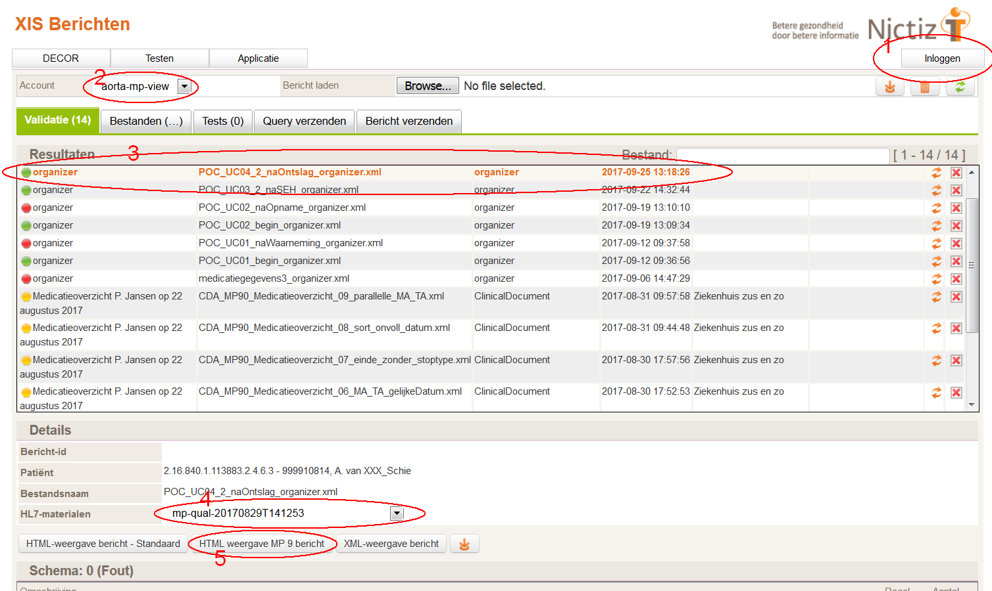

1. Log in. Hiervoor kan Maarten Ligtvoet je inloggegevens geven.
2. Selecteer het juiste account waaraan de MP9 viewer gekoppeld is. Voor Nictiz intern is dit aorta-mp-view (Maarten kan dit account aan jouw login koppelen)
3. Selecteer het gewenste testbericht.
4. Kies bij HL-7 materialen een geschikte publicatie (over het algemeen de meest recente datum), zoals mp-qual-20170426…
5. Druk op HTML-weergave MP9 bericht.

Dan wordt de MP9 viewer getoond met de geselecteerde berichtinhoud in een nieuwe tab van de browser.

Nieuwe testberichten kunnen in de XIS-berichten geladen worden door ze in de XIS simulator in te schieten, of ze als bestand via de knop Browse… te laden.

Voor het doorlopen van verschillende scenario’s: sluit de viewer tab af of schakel terug naar de XIS berichten tab, en voer bovengenoemde stappen 3 en 5 weer uit.